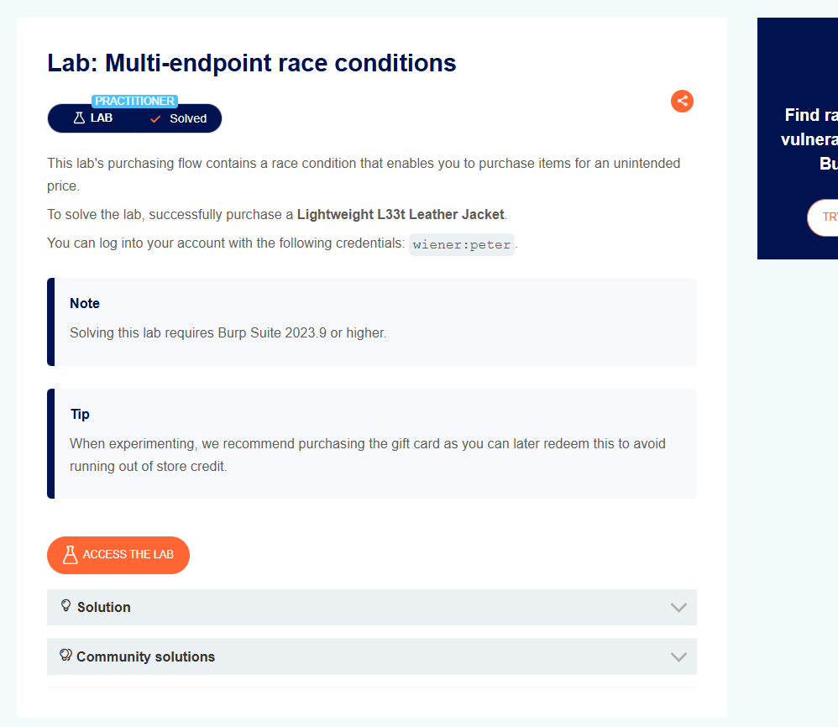
Title: Multi-endpoint race conditions
Date: 27/9/2025
Goal:
Mua được Lightweight L33t Leather jacket mà không tốn tiền
Target / Asset:
https://0a9f00bc04ac096780f7493400ee00e0.web-security-academy.net/
Setup / Environment:
Burp Suite
Commands / Requests used:
POST /card
POST /card/checkout
GET /user
Steps (concise, numbered):
- Bước 1 — Mua trước 5 gift code
- Bước 2 — Dùng BurpSuite để group các gói tin lại gồm 3 gói như trên
- Bước 3 — Tiến hành thêm 5 gift code vào giỏ hàng sau đó vào cú tin có đường dẫn /card chỉnh field với productid = 1 và quantity = 1
- Tiến hành send group với ( parallel )
Observation / Evidence:
<strong>Store credit: -$1337.00</strong>
PoC (short):
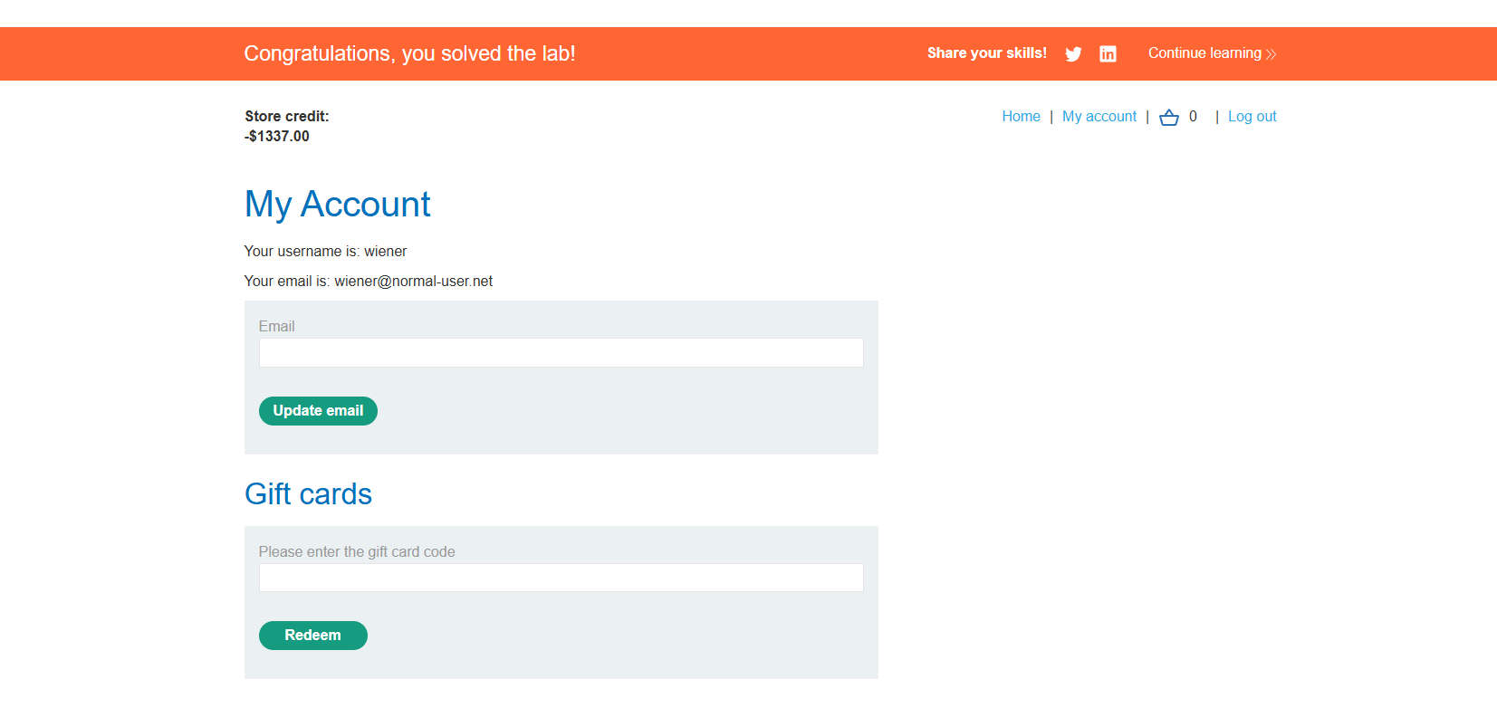
Root cause (quick):
Do sự delay giữa các endpoint
Impact (short):
Mua hàng mà không mất tiền
Lessons / Takeaway:
Kiên trì lên đừng bỏ cuộc
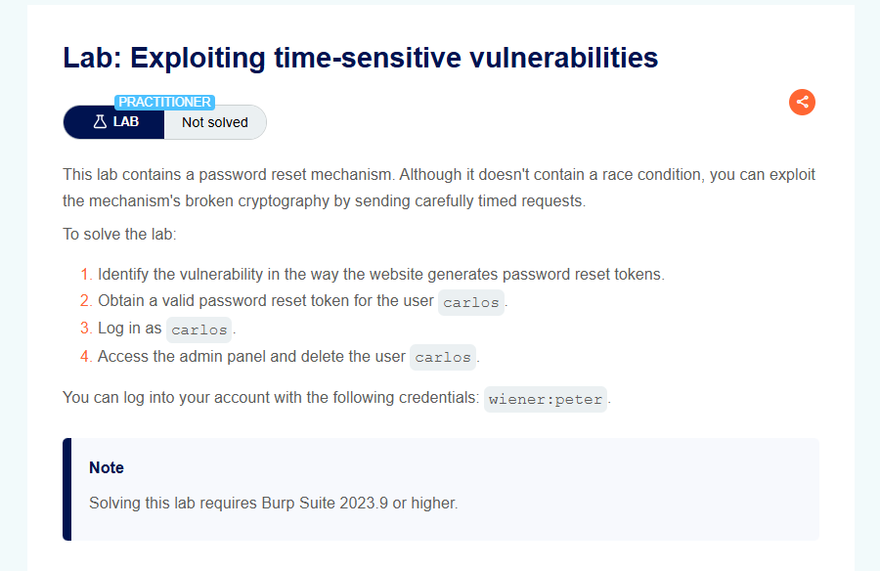
Title: Exploiting time-sensitive vulnerabilities
Date: 27/9/2025
Goal:
Đăng nhập tài khoản carlos và xóa tài khoản đó đi
Target / Asset:
https://0a12002803c6d6d684f7018300d70069.web-security-academy.net/
Setup / Environment:
Burp Suite
Commands / Requests used:
GET /forgot-password
POST /forgot-password
Steps (concise, numbered):
- Bước 1: Ta cần vào gói tin GET /forgot-password tiếp đó xóa cookie để sever gữi về cho ta 1 cookie và 1 mã csrf mới.
- Bước 2: Ta sẽ Repeater 2 gói tin POST /forgot-password và chỉnh cookie và csrf của 1 cái mà ta đã có từ bước 1. Tiếp đó tiến hành gr lại
- Bước 3: Ta thấy thời gian 2 gói tin và như nhau khi gữi bằng chức năng Pal
- Bước 4: Tiến hành thay đổi username thành carlos và gữi. Và check xem liệu token reset mật khẩu của carlos và wiener có cùng 1 một thứ hay không.
- Bước 5: thay đổi param username thành carlos và tiến thành đổi mật khẩu
Observation / Evidence:
https://0a12002803c6d6d684f7018300d70069.web-security-academy.net/forgot-password?user=carlos&token=1abe500e3fb97aba538d2d0849bfbf865b0f97d3
PoC (short):
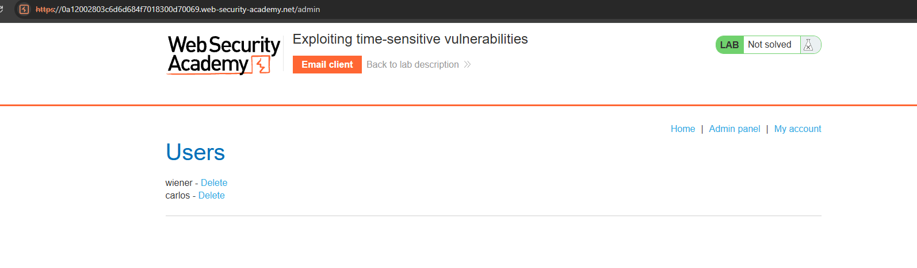
Root cause (quick):
the mechanism's broken cryptography by sending carefully timed requests
Impact (short):
Thay đổi mật khẩu của người dùng bất kì
Lessons / Takeaway:
Hãy để ý vào cookie

